详细链接：https://www.cnblogs.com/Bobby0322/p/4178412.html
工厂模式分为三种模式结构：
简单工厂模式：
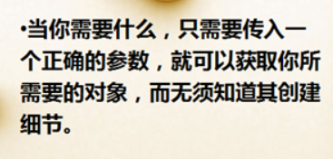
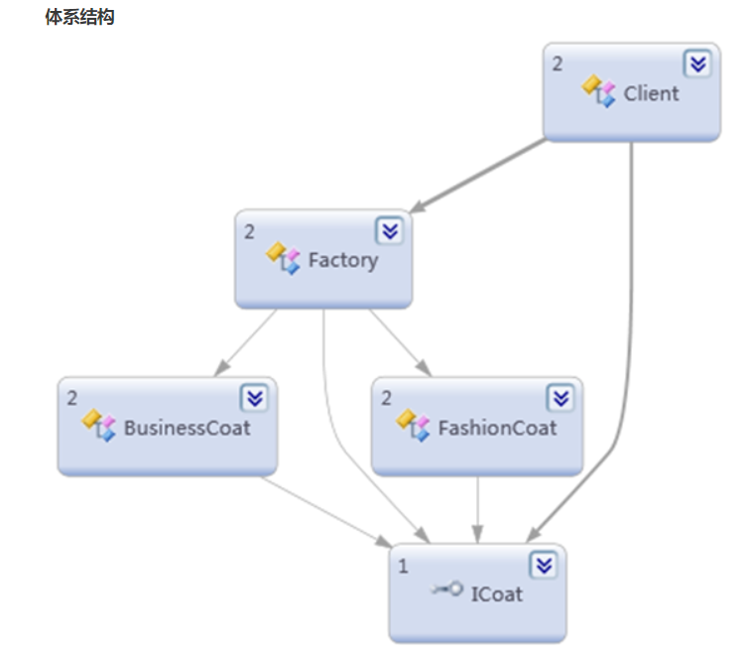
客户直接向工厂传入参数，工厂返回一个实例对象；

